UBND XÃ CHẤN HƯNG  TRƯỜNG TH TÂY HƯNG  Họ tên:……………………………………  Lớp:…….… | Kiểm tra tháng 11  Năm học 2025-2026  Môn Tiếng Anh lớp 1  Thời gian : 35 phút

Bài 1: Nối từ với hình
- Apple | 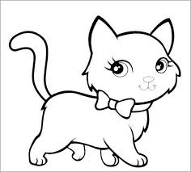
- Cat | 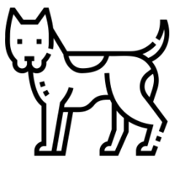
- Bear | 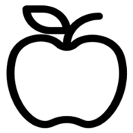
- Dog | 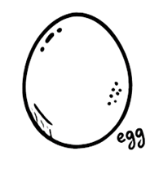
- Egg | 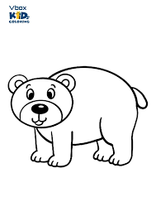

Bài 2: Tô màu đúng cho các tranh bên trên theo hướng dẫn sau:
1. The apple is red.
2. The cat is yellow.
3. The bear is black.
4. The dog is brown.
5. The egg is blue.

Bài 3: Chọn một từ phù hợp
1. The elephant is ______.
a. small b. big
2. The ant is ______.
a. big b. small
3. It is ………. cow.
a. a b. Five
4. How many………….?
a. eggs b. egg
5. Five…………..
a. duck b. ducks

